**Ciclo 0: Ventana vacía – Salir**

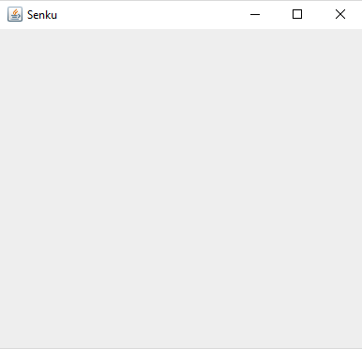

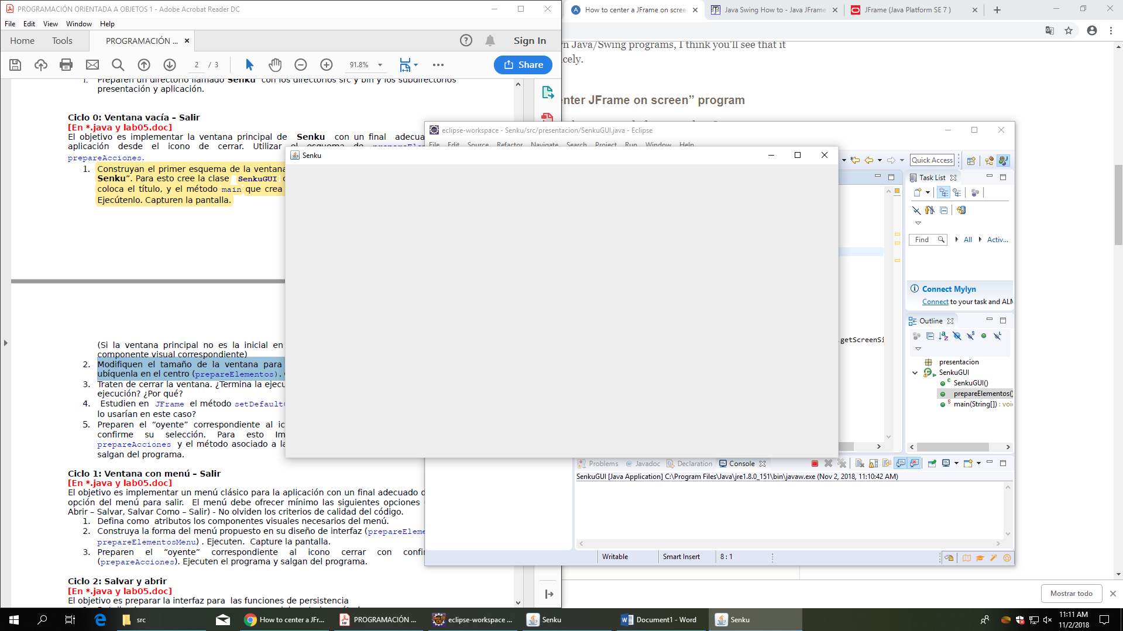

1. No termina la ejecución, aunque la ventana está cerrada, la aplicación se continúa ejecutando. Para ello se debe tener un comando para terminar la ejecución
2. setDefaultCloseOperation se utiliza para terminar todo proceso en ejecución. En este caso nos es útil para cuando se trata de cerrar una ventana, se termine la ejecución de la aplicación.
3. .

**Ciclo 1: Ventana con menú – Salir**

1. .

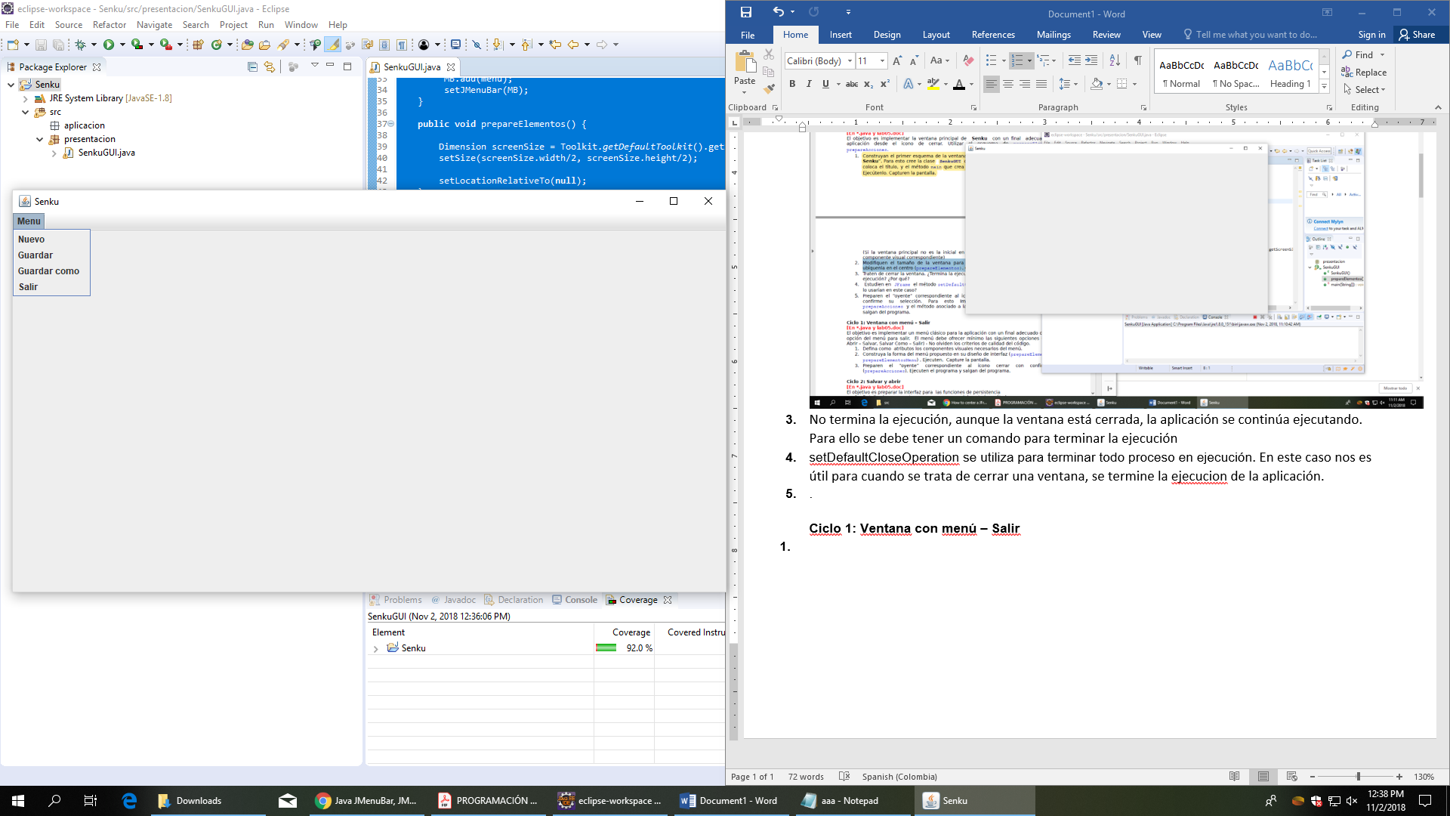

1. .

**Ciclo 2: Salvar y abrir**

* JFileChooser: provee un mecanismo simple para que el usuario pueda escoger un archivo.
* showOpenDialog: este método muestra un dialogo de apertura
* showSaveDialog: este método muestra un dialogo para guardar
* getSelectedFile: Este método retorna un archivo.

1. .

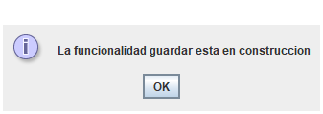

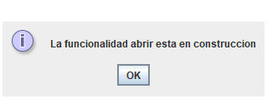

**Ciclo 3: Forma de la ventana principal**

1. .

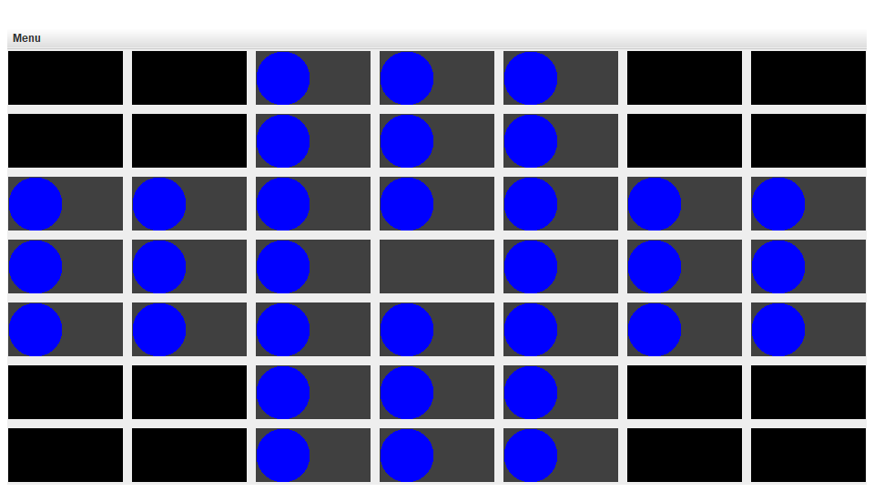

**Ciclo 4: Cambiar color**

1. Es necesario implementar los elementos propios de JColorChooser ademas ajustar la funcionalidad de refresque para que pueda eliminar los objetos existentes y vuelva a aplicarlos pero con el nuevo color
2. JColorChooser prove un panel de control diseñado para permitirle al usuario manipular y seleccionar un color.

El metodo estatico showDialog muestra una ventana en donde el usuario seleccionara el color, esta desaparecera cuando el usuario presione OK, en este caso retorna el color seleccionado, o cuando el usuario presione Cancel, en este caso no retorna nada.

1. .

